

「豊かな大阪湾」保全・再生・創出活動推進ノウハウ集

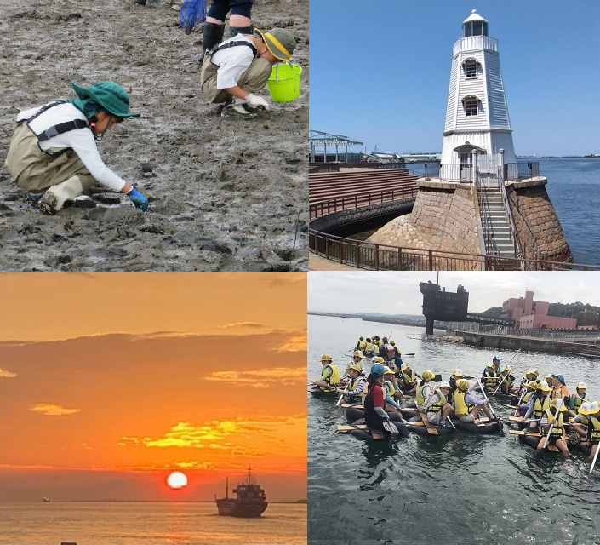

令和７年3月

大阪府

目　　次

はじめに　・・・・・・・・・・・・・・・・・・・・・・・・・・・・・・　４

１．大阪湾の特徴、めざすべき将来像　・・・・・・・・・・・・・・・・・　５

(1)大阪湾の概況　 ・・・・・・・・・・・・・・・・・・・・・・・・・　５

(2)めざすべき大阪湾の将来像　 ・・・・・・・・・・・・・・・・・・・　９

２．環境保全・再生・創出活動の概要 　 ・・・・・・・・・・・・・・・・ 12

(1)エコツーリズムについて　　・・・・・・・・・・・・・・・・・・・ 12

①エコツーリズム推進の背景　 ・・・・・・・・・・・・・・・・・・ 12

②エコツーリズムの定義　 ・・・・・・・・・・・・・・・・・・・・ 12

③エコツーリズムの基本理念　・・・・・・・・・・・・・・・・・・・ 13

　④エコツーリズムに取り組む上での基本的な視点と配慮事項　・・・・・ 13

　⑤大阪湾におけるエコツーリズムの種類　・・・・・・・・・・・・・・ 14

(2) 環境保全活動（体験型環境学習）について　・・・・・・・・・・・・ 15

①大阪湾における環境保全活動の背景　・・・・・・・・・・・・・・・ 15

　　②大阪湾における環境保全活動の種類　・・・・・・・・・・・・・・・ 15

(3) 生物多様性の保全について　　・・・・・・・・・・・・・・・・・・ 17

①生物多様性とは　・・・・・・・・・・・・・・・・・・・・・・・・ 17

　　②生物多様性の保全に向けた活動、取組み　・・・・・・・・・・・・・ 18

(４) 藻場・ブルーカーボン生態系について　・・・・・・・・・・・・・・ 20

①藻場とは　・・・・・・・・・・・・・・・・・・・・・・・・・・・ 20

　　②藻場造成をはじめとするブルーカーボンの取組み　・・・・・・・・・ 21

３．活動候補場所とその概要　・・・・・・・・・・・・・・・・・・・・・ 23

(1)候補場所一覧　 ・・・・・・・・・・・・・・・・・・・・・・・・・ 23

(2)活動候補場所の位置図　 ・・・・・・・・・・・・・・・・・・・・・ 29

①海浜公園／②海岸・自然海浜　・・・・・・・・・・・・・・・・・・ 29

　　③干潟／④河川敷等　・・・・・・・・・・・・・・・・・・・・・・・ 30

⑤環境学習施設・海洋体験等施設　・・・・・・・・・・・・・・・・・ 31

⑥海釣り公園等／⑦漁港等　　・・・・・・・・・・・・・・・・・・・ 32

　⑧景観鑑賞／⑨歴史的施設　　・・・・・・・・・・・・・・・・・・・ 33

(3)活動候補場所の概要　 ・・・・・・・・・・・・・・・・・・・・・・ 34

　　①海浜公園　・・・・・・・・・・・・・・・・・・・・・・・・・・・ 35

　　②海岸・自然海浜　・・・・・・・・・・・・・・・・・・・・・・・・ 42

③干潟　・・・・・・・・・・・・・・・・・・・・・・・・・・・・・ 55

④河川敷等　・・・・・・・・・・・・・・・・・・・・・・・・・・・ 66

⑤環境学習施設・海洋体験等施設　・・・・・・・・・・・・・・・・・ 71

⑥海釣り公園等・・・・・・・・・・・・・・・・・・・・・・・・・・ 86

⑦漁港等・・・・・・・・・・・・・・・・・・・・・・・・・・・・・ 92

⑧景観鑑賞　・・・・・・・・・・・・・・・・・・・・・・・・・・ 105

　　⑨歴史的施設　・・・・・・・・・・・・・・・・・・・・・・・・・ 110

４．活動事例　・・・・・・・・・・・・・・・・・・・・・・・・・・・　113

(1)大阪湾における活動事例　 ・・・・・・・・・・・・・・・・・・・　115

事例１：株式会社漁師鮮度　・・・・・・・・・・・・・・・・・・・　115

事例2：関西大学北陽高等学校 ・・・・・・・・・・・・・・・・・　117

事例３：大阪から明るい水産業を創る会　 ・・・・・・・・・・・・・　119

事例４：兵庫運河を美しくする会　 ・・・・・・・・・・・・・・・・　121

事例５：BAZ11／STEAM　CLUB ・・・・・・・・・・・・・・　123

事例６：NPO法人大阪海さくら　 ・・・・・・・・・・・・・・・・　125

事例7：関西エアポート株式会社　 ・・・・・・・・・・・・・・・・　125

事例8：ＥＮＥＯＳ株式会社堺製油所　 ・・・・・・・・・・・・・・　126

事例９：阪南市他（地元小学生が育てたアマモ苗を大阪湾へ移植する活動） ・・　126

事例10：貝塚市立自然遊学館 ・・・・・・・・・・・・・・・・・　127

事例11：チーム☆ガサ ・・・・・・・・・・・・・・・・・・・・　127

事例12：なにわエコ会議　 ・・・・・・・・・・・・・・・・・・・　128

事例13：津之江公園を活かす会（たかつき環境市民会議）　・・・・・・　128

事例14：公益社団法人大阪自然環境保全協会（ネイチャーおおさか） ・・　129

事例15：大阪府立青少年海洋センター ・・・・・・・・・・・・・　130

事例16：きしわだ自然資料館　 ・・・・・・・・・・・・・・・・・　131

事例17：NPO法人地球環境市民会議(CASA)／一般財団法人環境事業協会　・ 132

事例18：一般財団法人環境事業協会 ・・・・・・・・・・・・・・　132

事例19：男里川干潟を守る会　 ・・・・・・・・・・・・・・・・・　133

事例20：自然と本の会　 ・・・・・・・・・・・・・・・・・・・・　133

事例21：せんなん里海公園管理事務所　 ・・・・・・・・・・・・・　134

事例22：海遊館 ・・・・・・・・・・・・・・・・・・・・・・・　135

事例23：NPO法人共生の森／大阪府　・・・・・・・・・・・・・・　135

(2) 他の海域における活動事例　　・・・・・・・・・・・・・・・・・・　136

事例24：NPO法人あそんで学ぶ環境と科学倶楽部　・・・・・・・・　136

事例25：一般社団法人 瀬戸内海エコツーリズム協議会　・・・・・・　137

　　事例26：天神崎の自然を大切にする会 ・・・・・・・・・・・・・　138

５．エコツーリズム（エコツアー）の実施　・・・・・・・・・・・・・・　139

(1)エコツアーの企画・検討　・・・・・・・・・・・・・・・・・・・・　139

(2)エコツアーのモデル事例について　・・・・・・・・・・・・・・・・　151

６．体験型環境学習の実施　・・・・・・・・・・・・・・・・・・・・・　172

(1)体験型環境学習の企画・検討　・・・・・・・・・・・・・・・・・・　172

(2)体験型環境学習のモデル事例について　・・・・・・・・・・・・・・　184

７．干潟等の生物多様性の保全活動の実施　 ・・・・・・・・・・・・・・　200

(1)干潟等の生物多様性の保全活動の企画・検討　・・・・・・・・・・・　200

(2)干潟等の生物多様性の保全活動のモデル事例について　・・・・・・・　213

８．府民参加型の藻場再生体験の実施　・・・・・・・・・・・・・・・・　232

(1)府民参加型の藻場再生体験の企画・検討　・・・・・・・・・・・・・　232

(2)府民参加型の藻場再生体験のモデル事例について　・・・・・・・・・　245

＜参考資料＞

　・参考資料１「補助金等情報」　 ・・・・・・・・・・・・・・・・・・　269

　・参考資料２「アンケート様式（例）（エコツアー用）」　 ・・・・・・・　274

　・参考資料３「アンケート様式（例）（体験型環境学習用）」 ・・・・・　276

　・参考資料４「アンケート様式（例）（生物多様性の保全活動用）」 ・・・　277

　・参考資料５「アンケート様式（例）（藻場再生体験用）」　・・・・・・　280

　・参考資料６「参考文献、情報サイト等」　 ・・・・・・・・・・・・・　282

はじめに

大阪府では、令和４年10月に策定した「豊かな大阪湾」保全・再生・創出プランにおいて、多面的価値・機能が最大限に発揮された「豊かな大阪湾」の実現に向けて、湾奥部における生物生息場の創出や、企業等と連携した技術開発、府民等の環境保全活動の推進等に取り組んでいます。

大阪湾における環境保全・再生・創出活動は、2025年の大阪・関西万博の開催や近年のSDGsの認知度向上により企業やNPO、学校等の関心が高まっているものの、活動を実施するにあたっての必要なノウハウが確立されていないことから、新たな活動が広まりにくいという課題があります。

このため、多様な主体による大阪湾の保全・再生・創出活動を活性化し、府内各所で新たな取組みが実施されるよう、大阪湾の環境保全に関する普及啓発や、活動を実施するにあたっての必要な手順・課題等をとりまとめたノウハウ集を作成しました。

今後、このノウハウ集が活用され、「豊かな大阪湾」の実現に向けた活動がより一層広がることを期待しています。